Корягин Вадим Дмитриевич

|  |
| --- |
|  |

* **Моб. Номер** - +7(905)720-54-55
* **Email –** [**axisoydo1@gmail.com**](mailto:axisoydo1@gmail.com)

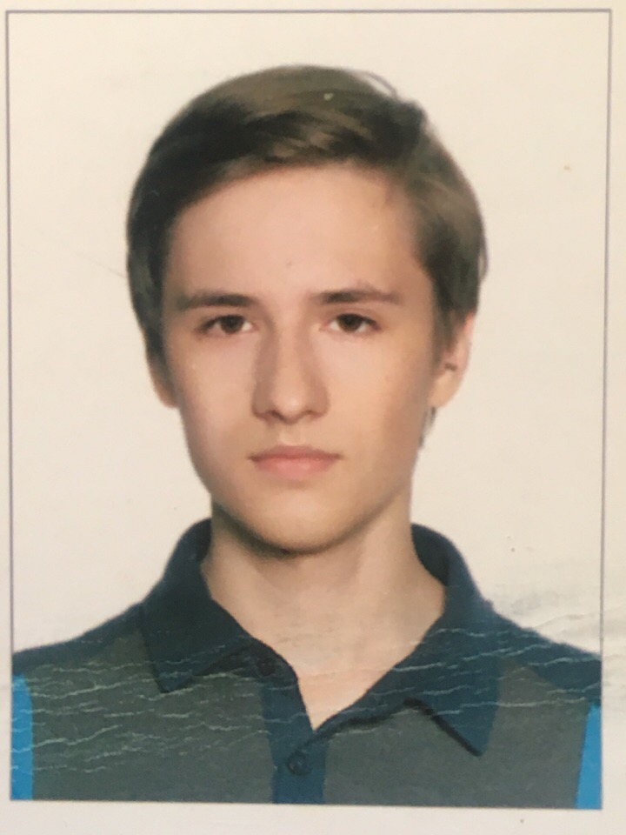

* **Facebook -** <https://www.facebook.com/vadim.koryagin.58>

|  |
| --- |
|  |

Образование:

НИУ ГУ ВШЭ: Бакалаврская программа «**Культурология**» (2017-2021)

|  |
| --- |
|  |

Владение языками:

-Английский язык - HSE IELTS

-Базовый уровень немецкого языка

-Японский язык (N4)

|  |
| --- |
|  |

Опыт работы:

-Корректор / автор в Lenta.ru (2017-2018)

|  |
| --- |
|  |

Личные интересы:

-Культура (современная культура и массовая)

-Видеоигры (роль в культуре и современное развитие)